SEIFENSPENDER SSP

Erlau

Eigenschaften

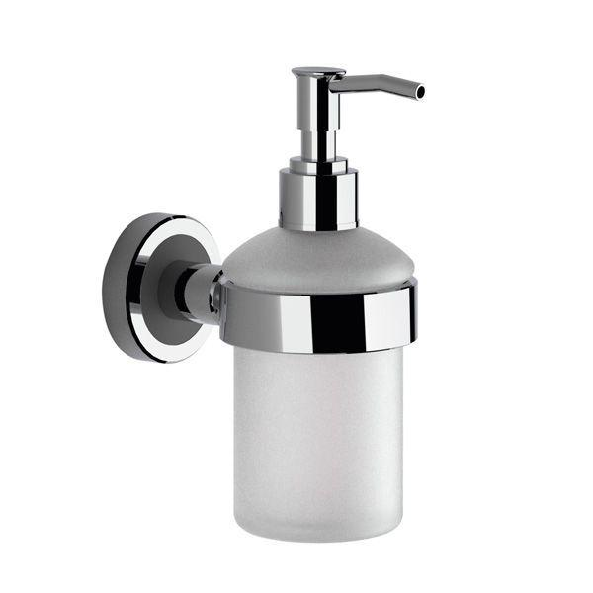

HAN:

8317585

Art Spender

Seifenspender

Montageart

Wand

Werkstoff

Aluminium

Gewicht (kg)

0,36